T/CECS xxx-20xx

中国工程建设标准化协会标准

烧结环保多孔砖预制装配式自保温墙体应用技术规程

**（原名称：烧结淤泥多孔砖预制装配式复合保温墙体技术规程）**

Technical specification for prefabricated self-insulation wall of sintered environment-friendly porous brick

（**征求意见稿**）

**中国计划出版社**

中国工程建设标准化协会标准

**烧结环保多孔砖预制装配式自保温墙体应用技术规程**

**（原名称：烧结淤泥多孔砖预制装配式复合保温墙体技术规程）**

Technical specification for prefabricated self-insulation wall of sintered environment-friendly porous brick

**T/CECS xxx－20xx**

主编单位：中国建筑标准设计研究院有限公司

上海萌砖节能材料科技有限公司

批准单位：中国工程建设标准化协会

施行日期：20XX年XX月XX日

**中国计划出版社**

20XX年　北　　京

前　　言

根据中国工程建设标准化协会《关于印发〈2021年第一批协会标准制订、修订计划〉的通知》（建标协字〔2021〕11号）的要求，规程编制组经过深入调查研究，认真总结实践经验，参考国内外相关先进标准，并在广泛征求意见的基础上，制定本规程。

本规程共分8章，主要内容包括：总则，术语，基本规定，烧结砖预制保温墙及组成材料，设计，制作、养护、运输与堆放，施工安装，质量验收。

请注意本规程的某些内容可能直接或间接涉及专利，本规程的发布机构不承担识别这些专利的责任。

本规程由中国工程建设标准化协会建筑与市政工程产品应用分会归口管理，由中国建筑标准设计研究院有限公司负责具体技术内容的解释。本规程在执行过程中，如有需要修改或补充之处，请将有关资料和建议寄送解释单位（地址：北京市海淀区首体南路9号主语国际5号楼7层，邮政编码：100048），以供修订时参考。

主编单位**：**中国建筑标准设计研究院有限公司

上海萌砖节能材料科技有限公司

参编单位**：**太保康养（上海）实业发展有限公司

上海中房建筑设计有限公司

龙元建设集团股份有限公司

上海石化安东混凝土有限公司

主要起草人**：**

主要审查人**：**

**目　　次**

**1　总　　则** 2

**2　术　　语** 3

**3　基本规定** 4

**4　烧结砖预制保温墙及组成材料 8**

4.1　一般规定 8

4.2　烧结砖预制保温墙 8

4.3　组成材料 8

4.4　配套材料 8

**5　设计 8**

5.1　一般规定 8

5.2　建筑设计 **错误！未定义书签。**

5.3　节能设计 **错误！未定义书签。**

5.4　构造设计 **错误！未定义书签。**

**6　制作、养护、运输与堆放 错误！未定义书签。**

6.1　制作 **错误！未定义书签。**

6.2　养护 **错误！未定义书签。**

6.3　运输与堆放 **错误！未定义书签。**

**7　施工安装 错误！未定义书签。**

7.1　施工准备 **错误！未定义书签。**

7.2　安装 **错误！未定义书签。**

**8　质量验收 错误！未定义书签。**

8.1　一般规定 **错误！未定义书签。**

8.2　主控项目 **错误！未定义书签。**

8.3　一般项目 **错误！未定义书签。**

**附录A　烧结砖预制保温墙的性能试验****错误！未定义书签。**

**附录B　烧结砖预制保温墙主要配套材料技术要求****错误！未定义书签。**

**本规程用词说明** 28

**引用标准名录** 29

**附：条文说明** 31

**Contents**

1　General provisions 1

2　Terms 2

3　Basic requirement 3

4　Prefabricated insulation wall and component materials 3

4.1　General requirements 3

4.2　Prefabricated insulation wall 4

4.3　component materials 3

4.4　Supporting materials 4

5　Design 6

1.1　General requirements 3

5.2　Architectural design 6

5.3　Energy saving design 6

5.4　Structure design 7

6　Manufacture, maintenance, transportation and stacking 10

6.1　Manufacture 10

6.2　Maintenance 10

6.3　Transportation and stacking 10

7　Construction of the installation 10

7.1　Construction preparation 10

7.2　The installation 10

8　Quality acceptance 13

8.1　General requirements 13

8.2　Key items 14

8.3　General items 15

Appendix A Performance test of sintered brick prefabricated insulation wall 16

Appendix B Technical requirements for main supporting materials of sintered brick prefabricated insulation wall 16

Explanation of wording in this specification 16

List of quotedstandards 17

Addition：Explanation of provisions 17

# 

# **1　总　　则**

**1.0.1**为规范烧结环保多孔砖预制装配式自保温墙体在建筑工程中的应用，做到安全可靠、工艺合理、经济环保、确保工程质量，制定本规程。

**1.0.2**本规程适用于新建、改建、扩建的抗震设防烈度为8度及8度以下、抗震设防分类为乙类及乙类以下的一般工业与民用建筑工程的设计、施工和验收；适用部位为非承重填充外墙体、内隔墙体。

**1.0.3**烧结环保多孔砖预制装配式自保温墙体的应用除应执行本规程外，尚应符合国家现行有关标准的规定。

# **2　术　　语**

**2.0.1**烧结环保多孔砖预制装配式自保温墙体 prefabricated self-insulation wall of sintered environment-friendly porous brick

在工厂预制，以钢筋混凝土为基础底座，其上用烧结环保多孔砖砌筑、必要时复合保温材料，并在砌体孔洞内配置拉接钢筋和浇筑灌浆料，形成整体稳定的预制装配式自保温墙体构件。简称烧结砖预制保温墙。

示意图见图2.0.1。

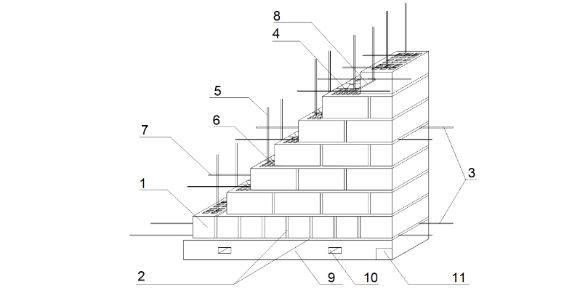

**图2.0.1 烧结砖预制保温墙示意图（五顺一丁）**

1—烧结环保多孔砖；2—砂浆灰缝；3—与主体结构水平连接钢筋；4—保温材料（必要时）；5—孔洞内竖向插筋；6—竖向插筋灌浆料；7—灰缝内水平加强钢筋；8—砖灰缝内拉接钢筋（与水平钢筋焊接为网片）；9—钢筋混凝土底座；10—吊装孔；11—支撑埋件

**2.0.2**烧结环保多孔砖 sintered environment-friendly porous brick

以自来水厂沉淀泥、废渣、深基坑土、隧道泥浆等城市固体废弃物为原材料，加工成型，经高温焙烧而成的烧结多孔块材。简称烧结砖。



**图2.0.2 烧结砖示意图**

**2.0.3**顺砖 along brick

在砖墙的组砌中，长边平行于墙面砌筑的砖。

**2.0.4**[丁砖](https://wenwen.sogou.com/s/?w=%E4%B8%81%E7%A0%96&ch=ww.xqy.chain" \t "https://wenwen.sogou.com/z/_blank) header brick

在砖墙的组砌中，长边垂直于墙面砌筑的砖。

**2.0.5**灌浆料 grouting material

以水泥、矿物掺合料、骨料、外加剂等为主要原料，在专业化工厂按比例计量混合而成，在使用地点按规定比例加水或配套组分拌合，用于烧结砖预制保温墙内部分孔道灌浆以提升墙体整体力学性能和构件整体稳定性的材料。

# 

# **3　基 本 规 定**

**3.0.1**  烧结砖预制保温墙的应用技术应统筹产品设计、生产运输和施工安装等全过程，实现全过程的协同。

**3.0.2**  烧结砖预制保温墙的尺寸系列应符合少规格、多组合的原则，并应满足产品的标准化、系列化和多样化的要求。

**3.0.3**  烧结砖预制保温墙的产品设计与施工安装应综合建筑、结构、设备和内装等专业，制订相互协同的设计与施工方案。

**3.0.4**  烧结砖预制保温墙的制作与养护应在生产工厂或施工现场单独设置的生产区域内完成。

**3.0.5**  烧结砖预制保温墙的制造应建立生产质量管理体系，并宜在产品上设置烧结砖预制保温墙的信息化标识。

**3.0.6**  烧结砖预制保温墙施工图需变更时，应由原设计单位同意并提供有效设计变更文件。

**3.0.7**  烧结砖预制保温墙的施工安装作业现场应建立施工质量控制和检验制度，以及安全及环境保护管理制度。

**3.0.8** 烧结砖预制保温墙宜采用建筑信息模型（BIM）技术，实现全过程的信息化管理。

# **4 烧结砖预制保温墙及组成材料**

**4.1 一般规定**

**4.1.1** 烧结砖预制保温墙生产用原材料及施工用配套材料应符合设计文件的规定，应包括主要原材料、可选原材料和配套材料，并应符合下列规定：

1 主要原材料应包括烧结砖、砌筑砂浆、钢筋、灌浆料、混凝土等；

2 可选原材料应包括保温材料、饰面装饰材料等；

3 配套材料应包括绑扎钢带、预埋件锚板、耐碱玻璃纤维网布、抗裂砂浆、抹面砂浆、锚固件等。

**4.1.2** 除钢筋外的金属材质原材料及配套材料，应根据使用条件及烧结砖预制保温墙设计使用年限进行防腐、防锈处理。

**4.1.3** 烧结砖预制保温墙的计算指标应按现行国家标准《砌体结构设计规范》GB 50003的有关规定执行。

**4.2 烧结砖预制保温墙**

**4.2.1** 外观质量应符合表4.2.1的规定。

**表4.2.1 烧结砖预制保温墙的外观质量**

| 序号 | 项目 | 性能指标 | 试验方法 |
| --- | --- | --- | --- |
| 1 | 缺棱掉角的三个破环尺寸不得同时（mm） | ≥30 | 附录A |
| 2 | 水平裂纹长度（mm） | ≤100 |
| 3 | 杂质在砖面上造成的凸出高度（mm） | ≤5 |

**4.2.2**  尺寸偏差应符合表4.2.2的规定。

**表4.2.2 烧结砖预制保温墙的尺寸偏差**

| 序号 | 项目 | 性能指标 | 试验方法 |
| --- | --- | --- | --- |
| 1 | 长度（mm） | -4，0 | 附录A |
| 2 | 宽度（mm） | -4，0 |
| 3 | 厚度（mm） | 0，+3 |
| 4 | 表面平整度（mm） | ≤8 |
| 5 | 门窗洞口高、宽（后塞口）（mm） | ±10 |

**4.2.3**  烧结砖预制保温墙的轴心抗压强度设计值、弯曲抗拉强度设计值和抗剪强度设计值应符合和性能要求应符合现行国家标准《砌体结构设计规范》GB 50003和《淤泥多孔砖应用技术规程》JGJ/T 293的相关规定。耐火极限和隔声性能的要求应符合表4.2.3的规定。

**表4.2.3 烧结砖预制保温墙的性能要求**

| 序号 | 项目 | 性能指标 | 试验方法 |
| --- | --- | --- | --- |
| 1 | 耐火极限（h） | ≥3 | GB/T 9978.8 |
| 2 | 隔声性能  （计权隔声量+交通噪声频谱修正量）（dB） | ≥45 | GB/T 19889.3 |

**4.3 组成材料**

**4.3.1**  烧结砖的强度等级不应低于MU10，其性能应符合现行国家标准[《烧结多孔砖和多孔砌块](https://www.sogou.com/link?url=hedJjaC291PtD2zz_-yPKusx7jCq59Lv99YbYRPdydzx14tanf1uhCHmfGkNvdZG" \t "https://www.sogou.com/_blank)》GB 13544的有关规定。烧结砖的原料应为不列入国家危险废物名录的材料。

**4.3.2** 砌筑砂浆的性能应符合表4.3.2的要求。

**表4.3.2 砌筑砂浆性能指标**

|  |  |  |  |  |
| --- | --- | --- | --- | --- |
| 序号 | 项目 | | 性能指标 | 试验方法 |
| 1 | 保水率（%） | | ≥88.0 | GB/T 25181 |
| 2 | 凝结时间（h） | | 3~12 |
| 3 | 2小时稠度损失率（%） | | ≤30 |
| 4 | 抗压强度（MPa） | | ≥15 |
| 5 | 抗冻性  （25次冻融循环） | 质量损失率（%） | ≤5 |
| 强度损失率（%） | ≤25 |

**4.3.3** 钢筋：混凝土底座宜采用直径为20mm及以上的HRB400热轧带肋钢筋，灌孔用钢筋宜选用直径为8mm的HRB400热轧带肋钢筋，性能指标应符合现行国家标准《钢筋混凝土用钢 第2部分：热轧带肋钢筋》GB/T 1499.2的规定；箍筋、拉结筋宜选用直径为6mm的HPB30、HPB400热轧光圆钢筋，性能指标应符合现行国家标准《钢筋混凝土用钢 第1部分：热轧光圆钢筋》GB/T 1499.1的规定。构造柱、组合柱、芯柱、圈梁及水平系梁等混凝土构件的主筋应采用HRB400钢筋。

**4.3.4** 灌浆料的性能应符合现行国家标准《水泥基灌浆料应用技术规范》GB/T 50448的有关规定。28d抗压强度不宜低于30MPa，其最大粒径不宜超过4.75mm；初始流动度不应小于290mm，30min流动度不应小于260mm。

**4.3.5**  底座用混凝土应按现行行业标准《普通混凝土配合比设计规程》JGJ 55的有关规定进行配合比设计，其性能应符合现行国家标准《[预拌混凝土》GB/T 14902](http://www.jianbiaoku.com/webarbs/book/11189/908932.shtml" \t "http://www.jianbiaoku.com/webarbs/book/11189/_self)的有关规定。混凝土坍落度宜控制在160mm~220mm；底座混凝土强度等级不应低于C30，构造柱、圈梁、过梁等现浇混凝土或构件混凝土的强度等级不应低于C25。

**4.3.6** 墙体内填充保温材料导热系数不宜大于0.039 W/(m·K)，体积吸水率不宜大于3.0%，燃烧性能不应低于B1级。不应使用酚醛树脂类保温材料。

**表4.3.6 保温材料性能要求**

|  |  |  |
| --- | --- | --- |
| 项目 | 性能指标 | 试验方法 |
| 密度（kg/m3） | 18~35 | |  | | --- | | GB/T 6343 | |
| 压缩强度（MPa） | ≥0.10 | GB/T 8813 |
| 垂直于板面的抗拉强度（MPa） | ≥0.10 | 满足相关产品标准要求 |
| 尺寸稳定性（%） | ≤0.3 | GB/T 8811 |
| 体积吸水率（%） | ≤3.0 | GB/T 8810 |
| 导热系数（25℃）[W/(m·K)] | ≤0.039 | GB/T 10294或GB/T 10295 |
| 燃烧性能等级 | 不低于B1级 | GB 8624 |

**4.4 配套材料**

**4.4.1** 烧结砖预制保温墙绑扎及运输用钢带的性能应符合现行国家标准《碳素结构钢和低合金结构钢热轧钢板和钢带》GB/T 3274的有关规定。

**4.3.2** 预埋件锚板宜采用Q235B级钢材，锚筋宜采用HPB30、HRB40钢筋，且不应采用冷拔加工。

**4.4.3** 聚合物水泥防水涂料的性能应符合现行国家标准《聚合物水泥防水涂料》GB/T 23445的有关规定。

**4.4.4** 无机保温砂浆、无机保温膏料、无机改性石墨不燃保温板、模塑聚苯板、耐碱玻璃纤维网布、面砖、抗裂砂浆、柔性耐水腻子、界面砂浆、抹面砂浆、锚固件等性能应符合附录B的要求。

# 

# **5　设计**

**5.1　一般规定**

**5.1.1** 烧结砖预制保温墙用于框架结构非承重填充外墙或有保温要求的内隔墙。

**5.1.2** 烧结砖预制保温墙耐火极限和隔声性能应符合表4.2.3的规定。

**5.1.3** 烧结砖预制保温墙的尺寸宜以100mm为基本模数。

**5.2 建筑设计**

**5.2.1** 烧结砖预制保温墙用于外墙时，接缝应满足结构安全、防火、热工、防水、隔声和外墙装饰等要求。

**5.2.2**  如外墙无需内保温补偿，则与外墙交接的内隔墙部位等冷热桥部位应采用辅助保温进行处理，辅助保温应采用燃烧性能不低于B1级的保温材料。

**5.2.3** 烧结砖预制保温墙外侧宜做20mm厚干混抗裂砂浆找平层，强度等级为M15，且厚度不应小于12mm。

**5.2.4** 烧结砖预制保温墙外立面外侧装饰材料根据工程实际可采用涂料、面砖、石材等。当内、外侧采用面砖时，应按相关标准规定确定粘结砂浆强度及饰面砖的黏贴高度及黏贴构造。

**5.3 节能设计**

**5.3.1** 烧结砖预制保温墙的热工性能应满足建筑所在地气候区对建筑节能的要求，并应综合考虑且符合建筑装饰与设备节能对施工安装和维修的要求。

**5.3.2**  通过建筑节能设计计算确定的烧结砖预制保温墙的构造设计，应满足建筑结构整体性、变形能力及防水、防火性能的要求。

**5.3.3** 烧结砖预制保温墙作为外墙时，保温隔热措施应与屋顶、楼地板、门窗等构件连接部位的保温隔热措施保持构造上的连续性和可靠性。

**5.3.4** 烧结砖预制保温墙当量传热系数、蓄热系数及修正系数应按表5.1.2的规定取值。

**表5.3.4 烧结砖预制保温墙的热工性能参数**

|  |  |  |  |  |  |  |
| --- | --- | --- | --- | --- | --- | --- |
| 序号 | 墙体分类 | 组成构造 | 总厚度  （mm） | 传热系数  [W/(m•K)] | 蓄热系数  [W/(m2•K)] | 修正系数 |
| 1 | 普通墙体 | 190mm×90mm×90mm烧结砖，一顺一丁 | 200 | 0.30 | 6.50 | 1.0 |
| 2 | 普通墙体 | 240mm×115mm×90mm烧结砖，一顺一丁 | 240 | 0.30 | 7.92 | 1.0 |
| 3 | 复合墙体 | 90mm厚烧结砖+60mm空腔（内填50mm厚EPS）+90mm厚烧结砖 | 240 | 0.17 | 8.03 | 1.5 |
| 4 | 复合墙体 | 90mm厚烧结砖+60mm空腔（内填55mm厚EPS）+90mm厚烧结砖 | 240 | 0.14 | 8.03 | 1.5 |
| 5 | 复合墙体 | 90mm厚烧结砖+60mm空腔（内填55mm厚XPS）+90mm厚烧结砖 | 240 | 0.13 | 8.03 | 1.5 |

**5.4 防水设计**

**5.4.1** 烧结砖预制保温墙的接缝应符合下列规定：

1 接缝宽度应满足主体结构的层间位移、密封材料的变形能力、施工误差、温差引起变形等要求；

2 烧结砖预制保温墙与主体结构的接缝宽度不应小于20mm；烧结砖预制保温墙与主体结构的接缝宽度不应小于10mm，且不宜大于35mm；

3 密封胶厚度不应小于8mm，且不应宜小于缝宽的一半；

4 密封胶内侧宜设置背衬材料填充。

**5.4.2** 烧结砖预制保温墙接缝处的防水设计应符合下列规定：（见图5.4.2）

1 烧结砖预制保温墙外侧面及有防潮要求的烧结砖预制保温墙内侧面应采用专用界面砂浆进行封闭处理；

2 烧结砖预制保温墙门窗洞口等防水薄弱部位宜采用材料防水和构造防水相结合的做法，其气密性能和水密性能不应低于外门窗的有关性能；

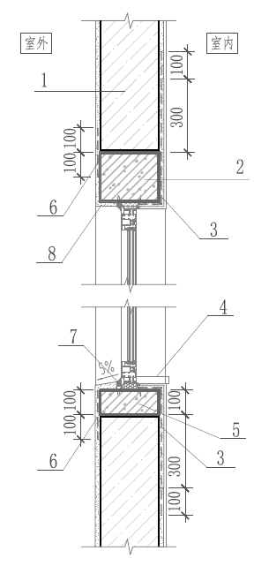

**图5.4.2 门窗洞侧口、上、下口保温防水构造示意图**

1—烧结砖预制保温墙；2—钢筋混凝土过梁（与烧结砖预制保温墙一体）；3—20mm厚辅助保温系统+3mm～5mm厚抹面砂浆+耐碱玻璃纤维网布；4—室内装饰窗台；5—钢筋混凝土窗台压顶；6—耐碱玻璃纤维网布并涂刷1.5mm厚聚合物水泥防水涂料；7—防水密封胶；8—滴水

3 防潮层宜设置在室外散水坡与室内地坪间的砌体内；

4 烧结砖预制保温墙接缝应采用不小于一道材料防水和构造防水相结合的防水构造；高层建筑宜采用不少于两道材料防水和构造防水相结合的防水构造；

5 烧结砖预制保温墙竖缝宜采用平口或槽口构造，水平缝宜采用企口构造。

**5.4.3** 烧结砖预制保温墙作外墙时，底层墙体根部应浇混凝土地梁，地梁顶应高于室内地面200mm，且宜高于室外地面300mm，地梁混凝土强度等级不应小于C20。

**5.4.4** 烧结砖预制保温墙外墙面有凹凸线条和出挑构件时，应做泛水和滴水。

**5.4.5** 女儿墙部位的防水设计应符合下列规定：（见图5.4.5）

1 女儿墙顶面应设置钢筋混凝土压顶，压顶应向屋面一侧排水，坡度不应小于5%，压顶内侧下端应做滴水；

2 女儿墙处保温系统与屋面交接部位应做密封和防水处理；

3 避雷针或安全防栏等设施穿透女儿墙压顶或墙面保温层等部位时，应做防水密封处理。

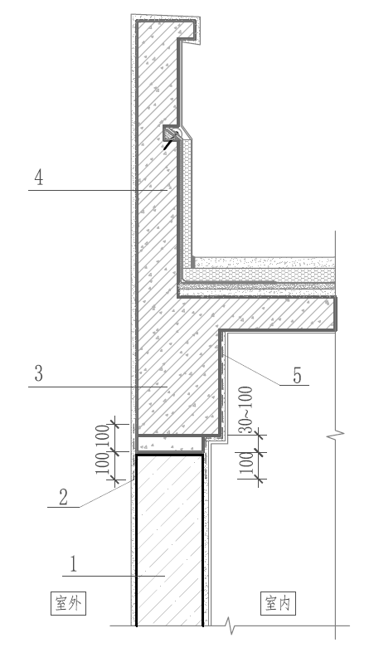

**图5.4.5 女儿墙保温防水构造示意图**

1—烧结砖预制保温墙；2—耐碱玻璃纤维网布并涂刷1.5mm厚聚合物水泥防水涂料；3—结构梁；4—女儿墙；5—20mm厚辅助保温系统+3mm～5mm厚抹面砂浆+耐碱玻璃纤维网布

**5.5 构造设计**

**5.5.1**  烧结砖预制保温墙的设计应符合国家现行标准《砌体结构设计规范》GB 50003、《建筑抗震设计规范》GB 50011、《非结构构件抗震设计规范》JGJ 339、《淤泥多孔砖应用技术规程》JGJ/T 293的相关规定。

**5.5.2**  烧结砖预制保温墙的每平方米重量可按表5.5.2选用。

**表5.5.2 烧结砖预制保温墙的每平方米重量**

|  |  |  |  |  |
| --- | --- | --- | --- | --- |
| 序号 | 墙体类型 | 墙体组成 | 墙体厚度（mm） | 墙体重量（kN/m2） |
| 1 | 普通墙体 | 190mm×90mm×90mm烧结砖，一顺一丁 | 200 | 3.56 |
| 2 | 普通墙体 | 240mm×115mm×90mm烧结砖，一顺一丁 | 240 | 3.89 |
| 3 | 复合墙体 | 90mm厚烧结砖+60mm空腔（内填50mm厚EPS）+90mm厚烧结砖 | 240 | 3.50 |
| 4 | 复合墙体 | 90mm厚烧结砖+60mm空腔（内填55mm厚EPS）+90mm厚烧结砖 | 240 | 3.50 |
| 5 | 复合墙体 | 90mm厚烧结砖+60mm空腔（内填55mm厚XPS）+90mm厚烧结砖 | 240 | 3.50 |
| 注：每平方米重量中包括混凝土底座、砖块、配筋、砌筑砂浆和保温板，以及上述材料的5％的含水率；不包括构造柱、圈梁及墙体的两侧粉刷重量。 | | | | |

**5.5.3**  烧结砖预制保温墙应满足强度及稳定性要求，并应能承担风荷载和自身地震作用。高大的墙体除满足本规程的要求外，尚应进行专门设计。

**5.5.4**  长墙端部应设置构造柱；长度小于1m窗间墙中部宜设置构造柱，也可在墙顶处采取可靠拉结措施；墙顶无约束的悬臂墙（如窗台等）每隔3m设置构造柱；外墙转角处，宜设置钢筋混凝土构造柱。见图5.5.4。

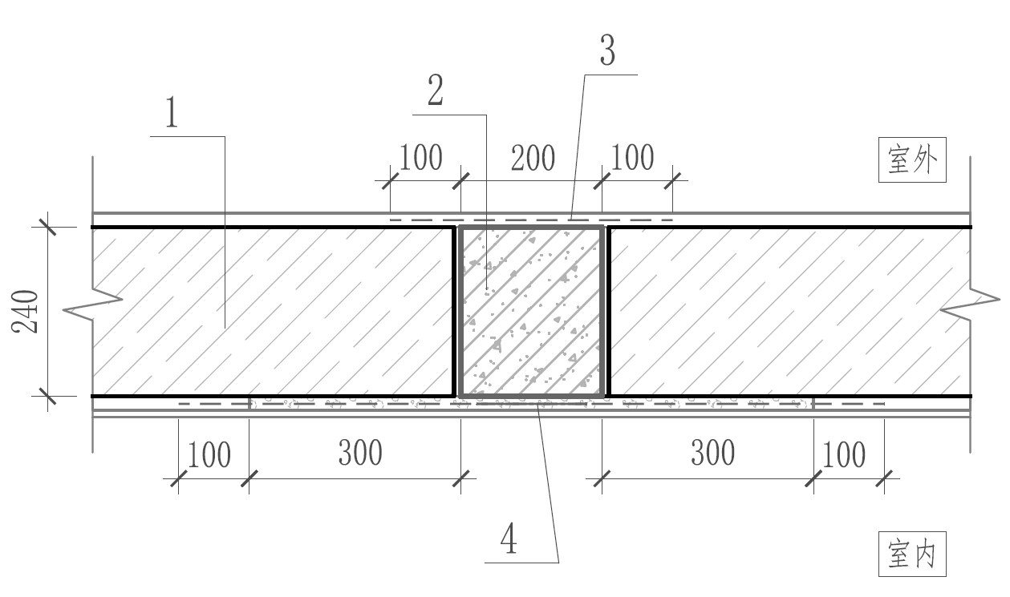

a）与构造柱平接构造示意

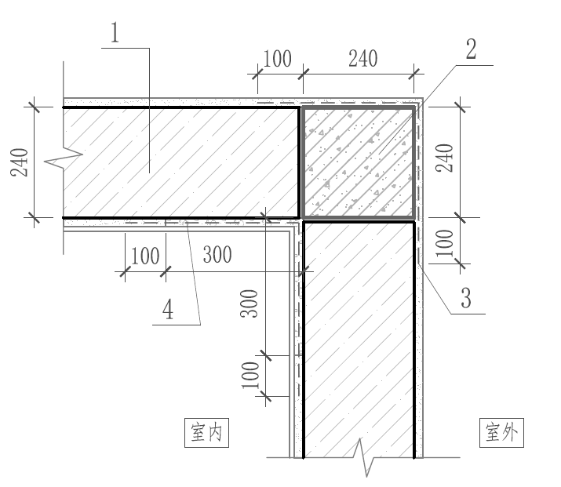 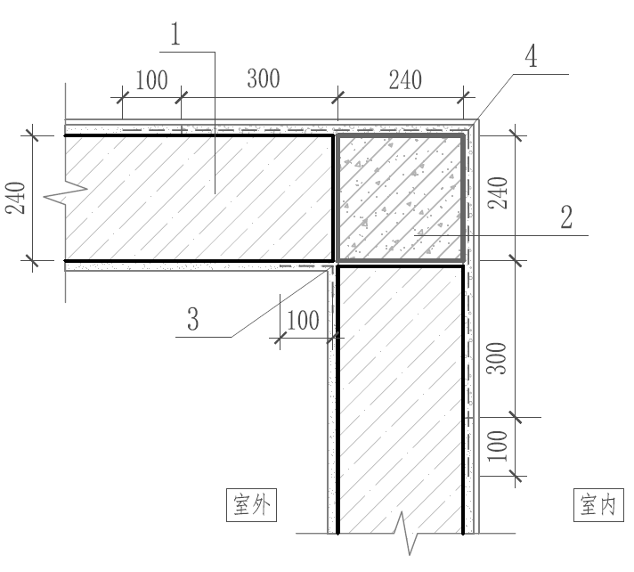

b） 阳角连接构造示意 c）阴角连接构造示意

**图5.5.4 烧结砖预制保温墙与构造柱平接、阳阴角转角连接构造示意图**

1—烧结砖预制保温墙；2—构造柱；3—耐碱玻璃纤维网布并涂刷1.5mm厚聚合物水泥防水涂料；4—20mm厚辅助保温系统+3mm～5mm厚抹面砂浆+耐碱玻璃纤维网布

**5.5.5**  当内墙使用的材质与烧结砖预制保温墙不同时，宜在交接处设置钢筋混凝土构造柱，且应有加强措施。

**5.5.6**  烧结砖预制保温墙与框架宜采用柔性脱开的构造方法连接。

**5.5.7**  烧结砖预制保温墙用于楼梯间和人流通道处的填充墙，应设置钢丝网砂浆面层加强。

**5.5.8**  幕墙及重型设备均不得直接悬挂于烧结砖预制保温墙上。

**5.5.9**  应根据建筑平立面图纸及相关结构图对相应的填充墙体进行烧结砖预制保温墙的拆分，形状可为门型、口型、实墙、U型、L型、倒T型、一字型（窗台墙）。当预制墙相邻的结构竖向构件（柱等）为预制时，应设置现浇钢筋混凝土构造柱连接。

**5.5.10**  烧结砖预制保温墙应按立面拆分图进行排块，且应上下皮错缝砌筑，在竖向钢筋处需对孔砌筑。

**5.5.11**  单片烧结砖预制保温墙的长度宜控制在3.8m及以下，也可分成长度不小于1.8m的两片或多片预制墙，各预制墙体间应设置现浇钢筋混凝土构造柱连接。

**5.5.12**  烧结砖预制保温墙总高不宜大于6.0m。单片烧结砖预制保温墙高度不宜大于3.8m，也可分成高度不小于1.8m的两片或多片预制墙，并结合门窗洞口，各预制墙片间的应设置现浇钢筋混凝土圈梁连接，圈梁水平钢筋应锚固入两侧竖向构件内。

**5.5.13**  当两个竖向承重构件间的烧结砖预制保温墙总长度超过5m或大于2倍层高时，墙顶与梁底（板底）宜有拉结措施；当窗间墙小于1m时，墙顶与梁底（板底）应有拉结措施。

**5.5.14**  烧结砖预制保温墙门窗洞的上口应设置过梁，过梁在墙体上的搁置长度应两端分别不小于250mm。

**5.5.15**  烧结砖预制保温墙门窗洞的下口宜设置窗台梁，并应符合有关标准及规定的要求，由单体设计确定。

**5.5.16**  有门窗洞口的烧结砖预制保温墙端部至门窗洞口边距离小于300mm时，宜采用钢筋混凝土门窗框。

**5.5.17**  预留门窗洞口、设备留洞及管线、槽口应在墙体排块图中标注，并采取有效的防水措施。墙体的门窗洞口两侧应设置专用门窗配套块或混凝土预制块，再用射钉或膨胀螺栓等连接件固定门窗框。外墙门窗框与墙体洞口之间的空隙应采用PU 发泡剂等材料填，并用密封胶密封。

**5.5.18**  卫生间、浴室等潮湿房间及设有雨篷、阳台、露台、室外空调机板及水平装饰线脚等出挑构件的烧结砖预制保温墙底部拼缝应采取防渗漏措施。

**5.5.19**  与主体结构的墙柱交接处，应在烧结砖预制保温墙的砌筑砂浆灰缝内，沿预制墙体高度每隔不大于500mm设2*φ*6拉结筋，并沿全墙长通长设置，伸出预制墙边不宜小于200mm且应满足在主体结构或构造柱内的受拉锚固长度。

**5.5.20**  有电线管及电器设备埋置处应采取防火措施阻隔。

**5.5.21**  钢筋混凝土底座上的吊装孔离底座端部的距离不应小于200mm，并不宜大于0.207倍的底座长度，且宜设置在上有砖墙处。吊装孔一般为不大于50mm（高）×100mm（宽），在底座上在高度方向宜居中布置。

**5.5.22**  钢筋混凝土底座应进行脱模和吊装验算；吊装孔部位应复核抗弯承载力，并按削弱后截面验算抗剪承载力，且应采取相应的构造措施。

**5.5.23**  单点吊挂力大于500N时，应在墙体内设置带预埋件的钢筋混凝土预埋块。

**5.5.24** 烧结砖预制保温墙与主体结构的连接见图5.5.24-1、图5.5.24-2、图5.5.24-3。烧结砖预制保温墙与结构柱、梁、板、墙相接处应预留20mm缝隙，缝隙内应填注聚氨酯发泡剂，并应进行密封、防水处理。

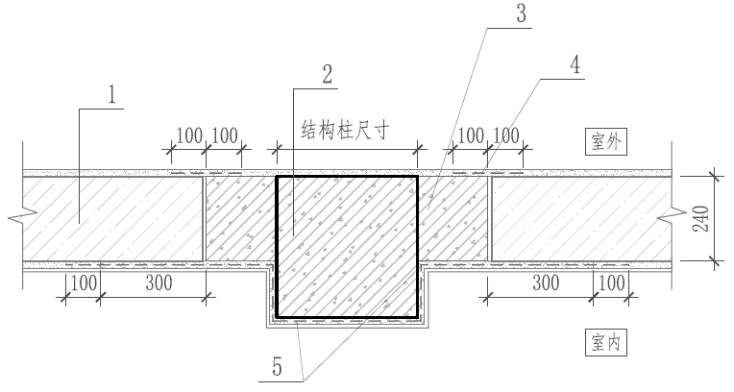

**图5.5.24-1 烧结砖预制保温墙与结构柱连接构造示意图**

1—烧结砖预制保温墙；2—结构柱；3—构造柱；4—耐碱玻纤网格布并涂刷1.5mm厚聚合物水泥防水涂料；5—20mm厚辅助保温系统+3mm～5mm厚抹面砂浆+耐碱玻璃纤维网布

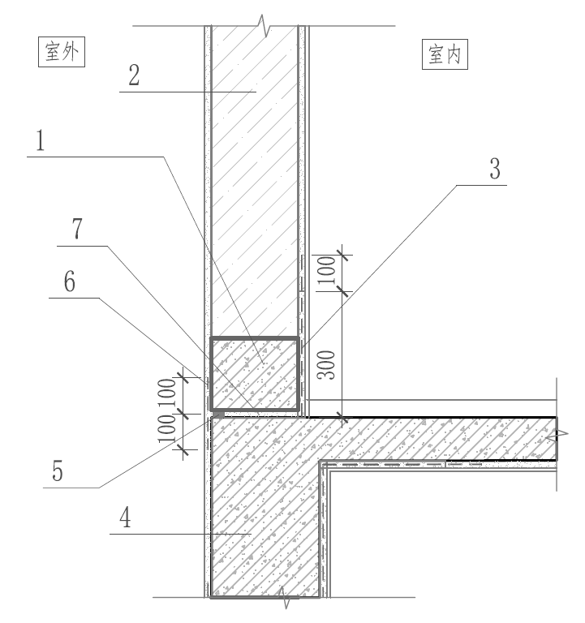

**图5.5.24-2 烧结砖预制保温墙与楼板连接构造示意图**

1—钢筋混凝土底座（与烧结砖预制保温墙一体）；2—烧结砖预制保温墙；3—20mm厚辅助保温系统+3mm～5mm厚抹面砂浆+耐碱玻璃纤维网布；4—楼板；5—遇水膨胀止水胶；6—耐碱玻璃纤维网布并涂刷1.5mm厚聚合物水泥防水涂料；7—20mm水泥砂浆座浆

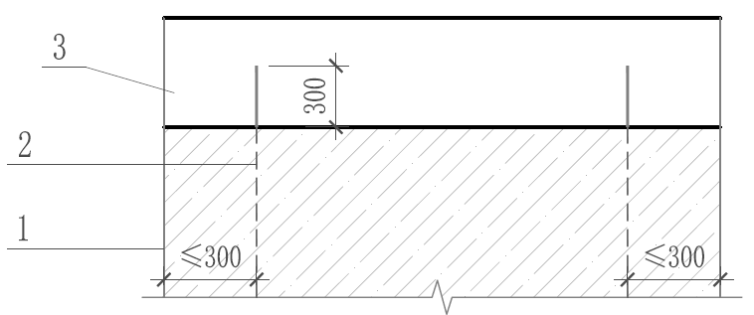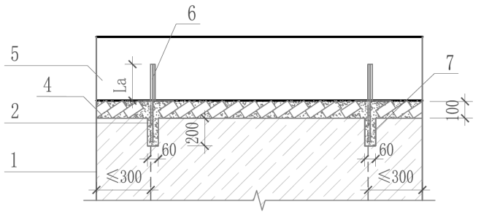

a）与现浇钢筋混凝土梁连接 b）与预制钢筋混凝土梁连接

**图5.5.24-3 烧结砖预制保温墙与梁连接构造示意图**

1—烧结砖预制保温墙边缘；2—烧结砖预制保温墙墙顶处外伸钢筋；3—现浇钢筋混凝土梁；4—斜砖顶紧；5—预制钢筋混凝土梁；6—预制梁内预留连接筋或植筋连接钢筋；7—C20微膨胀混凝土封堵

# **6 制作、养护、运输与堆放**

**6.1 制作**

**6.1.1**  烧结砖预制保温墙制作时应符合下列基本规定：

1 制作场地应平整；

2 底座模板尺寸应符合设计要求；

3 预埋竖向灌孔钢筋时应使钢筋位置和砖孔相对；

4 混凝土底座应养护不少于7d后方可进行烧结砖预制保温墙的砌筑；

5 烧结砖预制保温墙制作时应按设计要求预留吊装孔；

6 制作时，定位铁片预埋件的放置应符合设计要求。

**6.1.2**  钢筋混凝土底座在成型时应对上表面进行整平处理。

**6.1.3**  烧结砖砌筑前宜提前1d~2d进行浇水湿润，砌筑砂浆强度等级不应低于M15。

**6.1.4**  上下皮砖应错缝砌筑，主砖搭砌长度不应少于45mm。砌筑非标砖时可采用电锯切割主砖，或使用配套砖砌筑。

**6.1.5**  砌筑时水平灰缝的一次铺浆长度不宜超过750mm；施工期间温度超过30℃时铺浆长度不宜超过500mm；竖向灰缝宜采用满批挤压法，不得采用冲缝灌浆。

**6.1.6**  砌筑时每隔不大于500mm高度应沿全墙长设置2*φ*6水平拉结筋，拉结筋两端应超出墙体100mm~200mm。水平拉结筋应与竖向灌孔钢筋焊接牢固。水平拉结筋应包裹在砌筑砂浆内。

**6.1.7** 烧结砖预制保温墙的灰缝应横平竖直，水平和垂直灰缝宜为10mm。水平灰缝的砂浆饱满度不得低于80%，竖向灰缝的砂浆饱满度不得低于90%。灰缝不得有透明缝、瞎缝、假缝。

**6.1.8** 砌筑时宜先砌筑再插入保温板材，并宜根据墙体高度确定保温板材尺寸。

**6.1.9**  墙体两端部位的烧结砖应在砖块中间位置插入2~3根*φ*8竖向钢筋，并采用灌浆料进行灌浆处理。

**6.1.10**  正常施工条件下，每日砌筑高度宜控制在1.5m或一步脚手架高度内。每次灌浆高度不宜超过3皮砖。

**6.1.11**  烧结砖预制保温墙的力学性能应达到设计要求的70%以上时方可进行起吊。**烧结砖预制保温墙制作见图6.1.11所示。**

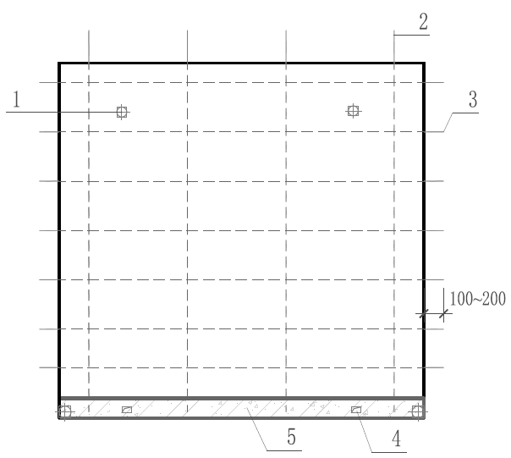

**图6.1.11 烧结砖预制保温墙制作示意图**

1—支撑埋件（墙内一侧预留）；2—竖向钢筋（长度根据水平梁类型确定）；3—水平拉结筋；4—吊装孔；5—钢筋混凝土底座

**6.2 养护**

**6.2.1**  烧结砖预制保温墙应在常温下养护，养护时间不应少于7d，养

护期间宜用塑料膜覆盖。

**6.2.2**  烧结砖预制保温墙养护时严禁起吊、移动、震动、敲击。

**6.3 运输与堆放**

**6.3.1** 烧结砖预制保温墙运输应符合下列规定：

1 运输宜采用低平板车，车上应设有专用架，且有可靠的稳定措施。

2 宜采用绳索与运输设备进行固定，并采用竖直立放式运输。

3 运输中应避免材料的挤压、碰撞。

**6.3.2** 烧结砖预制保温墙的堆放应符合下列规定：

1 存放场地应平整坚实，并应有安全保护措施。

2 成品应按不同规格尺寸分类堆放，并应进行标识。

**6.3.3** 烧结砖预制保温墙在驳运、堆放及出厂运输过程中应进行成品保护，且应符合下列规定：

1 在运输过程中宜在墙体与刚性搁置点之间填塞柔性垫片。

2 墙体暴露在空气中的预埋件应镀锌或涂刷防锈漆；预留钢筋应采取涂刷阻锈剂、涂抹环氧树脂类涂层、包裹掺有阻锈剂的混凝土、包裹掺有阻锈剂的水泥砂浆、封闭特制的封套或采用电化学方法等防锈措施。

# **7 施 工 安 装**

**7.1 施工准备**

**7.1.1** 烧结砖预制保温墙安装施工前应制定专项施工方案，专项方案应包括墙体起吊安装的安全性验算、临时支撑形式及安全性验算、墙体保护方案、墙体安装顺序、连接节点、防水措施、安装质量管理及安全防护措施等。

**7.1.2** 施工单位应根据烧结砖预制保温墙工程特点配置项目部的机构和人员。施工作业人员应具备岗位需要的基础知识和技能，施工单位应对管理人员、施工作业人员进行专项质量安全技术交底。

**7.1.3** 烧结砖预制保温墙经检查满足进场要求后，应采取相应措施防止墙体在堆放、起吊、安装等施工全过程中发生损伤或污染。

**7.1.4** 烧结砖预制保温墙吊运时，行走路径范围应设置隔离警戒，安排专人看护，区域内严禁站人。墙体吊装时，必须至少安排两个信号工与吊车司机沟通。起吊时以堆放场地信号工的发令为准；安装时以作业面信号工的发令为准。

**7.1.5** 烧结砖预制保温墙安装过程中应按照现行行业标准《建筑施工安全检查标准》JGJ 59、《建筑施工现场环境与卫生标准》JGJ 146等安全、职业健康和环境保护的有关规定执行。

**7.1.6** 施工技术准备应符合下列规定：

1 施工人员应熟悉施工图纸，并应进行设计交底和图纸审查，细化烧结砖预制保温墙吊装顺序。

2 所有预埋件及烧结砖预制保温墙预埋拉结筋应在构件图上定位并标记；构件图出图后，应对烧结砖预制保温墙与图中的预留预埋部品认真核对。

3 应按吊车最大起吊距离作为施工半径，规划吊车移动次数。

4 吊装应编制专项方案，吊装方案应对各受力部分的设备、杆件、塔吊等机具的安全性，以及起吊过程中烧结砖预制保温墙内产生的应力进行验算。

5 应放样烧结砖预制保温墙平面安装位置，并应在安装各烧结砖预制保温墙的位置做标记并编号，标示及编号应清晰可见，标记后应与设计图纸进行对照。

**7.1.7** 施工现场准备应符合下列规定:

1 施工现场应设置警戒线，无关人员不得进人；

2 现场应提前准备吊装所需工具，并应分类放至施工区域；

3 烧结砖预制保温墙的基础应平整、清洁；

4 烧结砖预制保温墙两侧应设置控制线；

5 采用建筑信息模型（BIM）技术施工的烧结砖预制保温墙应对

代码进行核对；

6 吊车等施工机械设备应根据吊装方案提前就位。

**7.2 安装**

**7.2.1** 烧结砖预制保温墙宜与建筑主体结构施工同步进行。

**7.2.2** 烧结砖预制保温墙安装过程中应根据墙体表面和作业面所弹控制线校正位置，安装就位后应及时采取临时固定措施。墙体与吊具的分离应在校准定位及临时固定措施安装完成后进行。临时固定措施的拆除应在结构能够达到后续施工承载要求后进行。

**7.2.3** 吊装前，应对作业面连接钢筋进行全面检查，包括烧结砖预制保温墙自身及结构主体墙、柱、梁上的预留钢筋规格、数量、位置及长度，核查无误或按设计校正后，方可进行墙体吊装。

**7.2.4** 吊装前，在构件薄弱部位，如门窗洞口处，应采取加强措施。

**7.2.5** 烧结砖预制保温墙的混凝土、砂浆及灌浆料应达到设计强度后，方可进行吊装。

**7.2.6** 施工过程中，应采取措施保证烧结砖预制保温墙的稳定。

**7.2.7** 烧结砖预制保温墙应采用专用的吊装支架及吊装带进行吊装，并有详细吊装方案。

**7.2.8** 烧结砖预制保温墙吊装时，起吊、回转、就位与调整各阶段应有可靠操作与防护措施，以防止烧结砖预制保温墙碰撞、扭转和变形。

**7.2.9** 烧结砖预制保温墙吊装就位后，应及时设置支撑及施工临时支撑，再进行下一步的主体施工。

# **8 质 量 验 收**

**8.1 一般规定**

**8.1.1** 烧结砖预制保温墙工程验收应符合现行国家标准《建筑工程施工质量验收统一标准》GB 5030、《砌体结构施工质量验收规范》GB 50203、《混凝土结构工程施工质量验收规范》GB 50204、《建筑节能工程施工质量验收规范》GB 50411的有关规定。

**8.1.2** 烧结砖预制保温墙工程验收应按检验批验收、分项工程验收、子分部工程验收的程序依次进行。

**8.1.3** 烧结砖预制保温墙工程验收时应检查下列文件和记录：

1 烧结砖、水泥、钢材等原材料的合格证书、产品性能检测报告；

2 烧结砖预制保温墙用砌筑砂浆的配合比报告；

3 烧结砖预制保温墙用砌筑砂浆强度等级和烧结砖强度等级的复验报告；

4 施工记录；

5 钢筋施工隐蔽工程验收记录；

6 烧结砖预制保温墙界面缝施工记录；

7 各检验批的主控项目、一般项目质量验收记录；

8 分项工程质量验收记录；

9 子分部工程质量验收记录；

10 施工质量控制资料；

11 重大技术问题处理记录；

12 修改及变更设计的文件和资料；

13 其他必要提供的资料。

**8.1.4** 检验批的数量及范围可按楼层及施工段数确定，相同材质及同强度的烧结砖预制保温墙每100片烧结砖预制保温墙应为一个检验批，不足100片烧结砖预制保温墙的也应划分为一个检验批。每个检验批中的检查数量不得少于5片。

**8.1.5** 每个检验批验收时，主控项目应全部符合规定，一般项目应有80%及以上的抽检处符合规定。

**8.2 主控项目**

**8.2.1** 多孔砖强度等级、砌筑砂浆强度等级应符合设计文件的规定。

检验方法：检查进场验收记录及复验报告。

检查数量：强度等级试件为6件，砌筑砂浆强度等级件为6件。

**8.2.2** 主筋及预埋件锚筋应符合设计文件的规定。

检验方法：检查进场验收记录或复验报告。

检查数量：全数检查。

**8.2.3** 水平灰缝砂浆应饱满，扣除多孔砖孔洞后的净面积不得小于90%，竖向灰缝饱满度不应小于90%。

检验方法：用专用百格网检测多孔砖与砌筑砂浆的粘结痕迹 。

检查数量：每片检测3个点。

**8.3 一般项目**

**8.3.1**  烧结砖预制保温墙外观质量和尺寸允许偏差应符合表4.2.1和表4.2.2的规定。

**8.3.2**  烧结砖预制保温墙的轴线、垂直度与一般尺寸的允许偏差应符合表8.3.2的规定。

**表8.3.2 烧结砖预制保温墙的轴线、垂直度与一般尺寸的允许偏差**

|  |  |  |  |  |
| --- | --- | --- | --- | --- |
| 序号 | 项目 | | 允许偏差  （mm） | 试验方法 |
| 1 | 轴线位移 | | 10 | 尺寸检查 |
| 2 | 墙面垂直度 | 墙高≤3m | 3 | 用2m托线板或吊线、尺寸检查 |
| 墙高＞3m | 4 |
| 3 | 表面平整度 | | 3 | 用2m靠尺和楔形塞尺检查 |
| 4 | 门窗洞口高、宽(后塞口) | | ±5 | 尺量检查 |
| 5 | 外墙上、下窗口偏移 | | 10 | 用经纬仪或吊线、尺量检查 |

# **附录A 烧结砖预制保温墙的性能试验**

**A.1 外观质量**

**A.1.1** 量具

钢直尺，精度0.5mm。

**A.1.2** 测量方法

对受测板，视距0.5m左右，目测面层和夹心层接口处有无裂缝，是否有飞边毛刺；用钢直尺测量板面裂缝的长度，缺棱掉角等数据，并做记录。

**A.2 尺寸偏差**

**A.2.1** 量具

钢卷尺精度为1mm；游标卡尺0~150mm；钢直尺精度0.5mm；内外卡钳，塞尺0~10mm；靠尺2m。

**A.2.2** 长度

1 测量三处；板边两处：靠近板边100mm范围内，平行于该板边；板中一处：过两板边中点。

2 用钢卷尺拉测，读数精确至1mm，取三处测量数据的最大值或最小值为实测值；

3 长度尺寸偏差按最大值和最小值与公称尺寸之差的绝对值最大时取值。

**A.2.3** 宽度

1 测量三处；板端两处：靠近两板端的100mm范围内，平行于该板边；板中一处：过两板边中点。

2 用钢卷尺配合直角尺拉测，读数精确至1mm，取三处测量数据的最大值或最小值为实测值。

3 宽度尺寸偏差按最大值和最小值与公称尺寸之差的绝对值最大时取值。

**A.2.4** 厚度

在各距两端100mm，两边100mm及横向中线处布置测点，共测量六处。用钢卷尺、外卡钳和游标卡尺配合测量，读数精确至0.5mm，记录测量数据。取六处测量数据的最大值或最小值为检验结果，修约至1mm。

**A.2.5** 表面平整度

用1m长靠尺安放于烧结砖预制保温墙表面的任何部位，用楔形塞尺量测靠尺与板面之间的最大缝隙作为表面平整。

# **附录B 烧结砖预制保温墙主要配套材料技术要求**

**B.1 用于外墙内保温的无机保温砂浆性能指标**

|  |  |  |  |  |
| --- | --- | --- | --- | --- |
| 序号 | 项目 | | 性能指标 | 试验方法 |
| 1 | 干密度（kg/m3） | | ≤450 | GB/T 20473 |
| 2 | 导热系数[W/(m·K)]（25℃） | | ≤0.080 | GB/T 10294或GB/T 10295 |
| 3 | 28d抗压强度（MPa） | | ≥0.80 | GB/T 20473 |
| 4 | 拉伸粘结强度（MPa） | 原强度 | ≥0.15 | JG 149 |
| 耐水强度 | ≥0.10 |
| 5 | 软化系数 | | ≥0.60 | GB/T 20473 |
| 6 | 56d线性收缩率（%） | | ≤0.25 | JGJ/T 70 |
| 7 | 燃烧性能等级 | | A级 | GB 8624 |
| 8 | 放射性核素  限量 | 内照射指数（IRa） | ≤1.0 | GB 6566 |
| 外照射指数（Ir） | ≤1.0 |

**B.2 用于外墙内保温的无机保温膏料性能指标**

|  |  |  |  |  |
| --- | --- | --- | --- | --- |
| 序号 | 项目 | | 性能指标 | 试验方法 |
| 1 | 体积密度（kg/m3） | | ≤280 | GB/T 20473 |
| 2 | 导热系数[W/(m·K)]（25℃） | | ≤0.055 | GB/T 10294或GB/T 10295 |
| 3 | 抗压强度（MPa） | | ≥0.30 | GB/T 20473 |
| 4 | 拉伸粘结强度（MPa） | | ≥0.05 | JG/T 158 |
| 5 | 体积吸水率（%） | | ≤10 | GB/T 5486 |
| 6 | 线性收缩率（%） | | ≤0.30 | JGJ/T 283 |
| 7 | 燃烧性能等级 | | A级 | GB 8624 |
| 8 | 放射性核素限量 | 内照射指数（IRa） | ≤1.0 | GB 6566 |
| 外照射指数（Ir） | ≤1.0 |

**B.3 用于外墙内保温的无机改性石墨不燃保温板性能指标**

|  |  |  |  |  |
| --- | --- | --- | --- | --- |
| 序号 | 项目 | | 性能指标 | 试验方法 |
| 1 | 干密度（kg/m3） | | ≤170 | GB/T 5486 |
| 2 | 导热系数[W/(m·K)]（25℃） | | ≤0.052 | GB/T 10294或GB/T 10295 |
| 3 | 抗压强度（MPa） | | ≥0.30 | GB/T 5486 |
| 4 | 垂直于板面抗拉强度（MPa） | | ≥0.10 | GB/T 29906 |
| 5 | 体积吸水率（%） | | ≤8 | GB/T 5486 |
| 6 | 干燥收缩率（%） | | ≤0.3 | GB/T 11969-2020中快速测试法 |
| 7 | 软化系数 | | ≥0.8 | GB/T 20473 |
| 8 | 燃烧性能等级 | | A级 | GB 8624 |
| 9 | 放射性核素限量 | 内照射指数（IRa） | ≤1.0 | GB 6566 |
| 外照射指数（Ir） | ≤1.0 |

**B.4 用于外墙内保温的模塑聚苯板性能指标**

|  |  |  |  |  |  |
| --- | --- | --- | --- | --- | --- |
| 序号 | 项目 | 性能指标 | | | 试验方法 |
| 039级 | 033级 | |
| 1 | 表观密度（kg/m3） | 18~22 | | | GB/T 10801.1 |
| 2 | 导热系数[W/(m·K)]（25℃） | ≤0.039 | ≤0.033 | | GB/T 10294或GB/T 10295 |
| 4 | 垂直于板面抗拉强度（MPa） | ≥0.10 | | | GB/T 29906 |
| 5 | 尺寸稳定性（%） | ≤0.3 | | | GB/T 10801.1 |
| 6 | 弯曲变形（mm） | ≥20 | | |
| 7 | 水蒸气渗透系数[ng/(Pa·m·s] | ≤4.5 | | |
| 8 | 吸水率V/V（%） | ≤3 | | |
| 9 | 燃烧性能等级 | 不低于B2级 | | B1级 | GB 8624 |

**B.5 耐碱玻璃纤维网布性能指标**

|  |  |  |  |  |  |
| --- | --- | --- | --- | --- | --- |
| 序号 | 项目 | | 性能指标 | | 试验方法 |
| 标准网格布 | 加强网格布 |
| 1 | 单位面积质量（g/m2） | | ≥160 | ≥300 | JC 561.2 |
| 2 | 经、纬密度（根/25mm） | | 4×4  （5×5） | 3×3 | GB 7689.5 |
| 3 | 拉伸断裂强力（N/50mm） | 经度 | ≥1650 | ≥2850 | JC 561.2 |
| 纬度 | ≥1710 | ≥2850 |
| 4 | 耐碱拉伸断裂强力（经、纬向）（N/50mm） | | ≥1000 | ≥1500 | GB 7689.5 |
| 5 | 耐碱拉伸断裂强力保留率（经、纬向）（%） | | ≥50 | | JC 561.2 |
| 6 | 断裂伸长率（经、纬向）（%） | | ≤5.0 | | GB 7689.5 |

**B.6 面砖性能指标**

|  |  |  |  |
| --- | --- | --- | --- |
| 序号 | 项目 | 性能指标 | 试验方法 |
| 1 | 单位面积质量（g/m2） | ≤20 | JG 158 |
| 2 | 面砖厚度（mm） | ≤7.5 | GB/T 3810.2 |
| 3 | 单块面砖面积（m2） | ≤0.015 | GB/T 3810.2 |
| 4 | 质量吸水率（%） | ≤0.6 | GB/T 3810.3 |
| 5 | 抗冻性（-30℃） | 10次冻融循环无裂缝或破坏 | GB/T 3810.12 |

**B.7 抗裂砂浆性能指标**

|  |  |  |  |  |
| --- | --- | --- | --- | --- |
| 序号 | 项目 | | 性能指标 | 试验方法 |
| 1 | 拉伸粘结强度（MPa） | 原强度（28d标养） | ≥0.70 | JG/T 158 |
| 耐水强度（28d标养+7d浸水） | ≥0.50 |
| 耐冻融 | ≥0.50 |
| 2 | 可操作时间内（h） | | ≥1.5 |
| 3 | 压折比 | | ≤3.0 |

**B.8 柔性耐水腻子性能指标**

|  |  |  |  |  |
| --- | --- | --- | --- | --- |
| 序号 | 项目 | | 性能指标 | 试验方法 |
| 1 | 容器中状态 | | 均匀、无结块 | JG/T 229 |
| 2 | 施工性 | | 涂刮无障碍 | JG/T 229 |
| 3 | 干燥时间（表干） | | ≤5.0 | GB/T 1728-1979乙法 |
| 4 | 吸水量（g/10min） | | ≤2.0 | JG/T 157 |
| 5 | 耐水性（96h） | | 无气泡、无开裂、无掉粉 | GB/T 1733-1993甲法 |
| 6 | 耐碱性（48h） | | 无气泡、无开裂、无掉粉 | GB/T 9265 |
| 7 | 拉伸粘结强度（MPa） | 标准状态 | ≥0.60 | JG/T 157 |
| 冻融循环（5次） | ≥0.40 |
| 8 | 打磨性 | | 手工可打磨 | JG/T 157 |
| 9 | 柔性 | | 直径50mm，无裂纹 | GB/T 1748 |
| 10 | 非粉状组分的低温贮存稳定性 | | -5℃冷冻4h无变化，涂刮无障碍 | JG/T 3049 |

**B.9 界面砂浆性能指标**

|  |  |  |  |  |
| --- | --- | --- | --- | --- |
| 序号 | 项目 | | 性能指标 | 试验方法 |
| 1 | 拉伸粘结强度（MPa） | 原强度（28d标养） | ≥0.70 | JG/T 158 |
| 耐水强度（28d标养+7d浸水） | ≥0.50 |
| 耐冻融 | ≥0.50 |

**B.10 抹面砂浆性能指标**

|  |  |  |  |  |
| --- | --- | --- | --- | --- |
| 序号 | 项目 | | 性能指标 | 试验方法 |
| 1 | 拉伸粘结强度（MPa） | 原强度（28d标养） | ≥0.70 | JG/T 158 |
| 耐水强度（28d标养+7d浸水） | ≥0.50 |
| 可操作时间内（h） | | ≥1.5 |
| 2 | 压折比 | | ≤3.0 |

**B.11 锚固件性能指标**

|  |  |  |  |  |
| --- | --- | --- | --- | --- |
| 序号 | 项目 | 性能指标 | | 试验方法 |
| 混凝土基层 | 烧结砖预制保温墙基层 |
| 1 | 单个锚固件抗拉承载力标准值（kN） | ≥0.60 | ≥0.40 | JG/T 366 |
| 2 | 锚固件圆盘强度标准值 | ≥0.50 | |

# 

# **本规程用词说明**

**1**　为便于在执行本规程条文时区别对待，对要求严格程度不同的用词说明如下：

1）表示很严格，非这样做不可的：

正面词采用“必须”，反面词采用“严禁”；

2）表示严格，在正常情况下均应这样做的：

正面词采用“应”，反面词采用“不应”或“不得”；

3）表示允许稍有选择，在条件许可时首先应这样做的：

正面词采用“宜”或“可”，反面词采用“不宜”；

4）表示有选择，在一定条件下可以这样做的，采用“可”。

**2**　条文中指明应按其他有关标准执行的写法为：“应符合……规定”或“应按……执行”。

# **引用标准名录**

《钢筋混凝土用钢 第1部分：热轧光圆钢筋》GB/T 1499.1

《钢筋混凝土用钢 第2部分：热轧带肋钢筋》GB/T 1499.2

《漆膜、腻子膜干燥时间测定法》GB/T 1728-1979

《[漆膜耐水性测定法](https://www.sogou.com/link?url=hedJjaC291PtD2zz_-yPKusx7jCq59LvkaGj2xL7bk-Xh0vtR0isEiHmfGkNvdZG" \t "https://www.sogou.com/_blank)》GB/T 1733-1993

《腻子膜柔韧性测定法》GB/T 1748

《碳素结构钢和低合金结构钢热轧钢板和钢带》GB/T 3274

《陶瓷砖试验方法 第2部分：尺寸和表面质量的检验》GB/T 3810.2

《陶瓷砖试验方法 第3部分：吸水率、显气孔率、表观相对密度和容重的测定》GB/T 3810.3

《陶瓷砖试验方法 第12部分：抗冻性的测定》GB/T 3810.12

《建筑工程施工质量验收统一标准》GB 5030

《无机硬质绝热制品试验方法》GB/T 5486

《[泡沫塑料及橡胶 表观密度的测定](https://www.sogou.com/link?url=WaeIF24cBDuNg8zvvI4f-XcDSnNkSgqlDQfWjmJ7jBSE5McCcex8QpcFsXGATd-OtsCnpVGpPpA." \t "https://www.sogou.com/_blank)》GB/T 6343

[《建筑材料放射性核素限量》](http://mp.weixin.qq.com/s?src=11&timestamp=1624802749&ver=3156&signature=FR-hW*0qJNcavNptcsO3qnMXSIh5xzZJCmell04dv58edLWOEOeR*zPNnyPyTKaoq3SgDQ0bXRru281ISdhzZteoK*LTGwt1K0yCxSvmvETh4PLNW67ndoQdNwTp95un&new=1" \t "https://www.sogou.com/_blank)GB 6566

《增强材料 机织物试验方法 第5部分：玻璃纤维拉伸断裂强力和断裂伸长的测定》GB/T 7689.5

《建筑材料及制品燃烧性能分级》GB 8624

《[硬质泡沫塑料吸水率的测定](https://www.sogou.com/link?url=hedJjaC291PtD2zz_-yPKusx7jCq59LvwcdVXRy9AJBsdfP-X5CIASHmfGkNvdZG" \t "https://www.sogou.com/_blank)》GB/T 8810

《[硬质泡沫塑料 尺寸稳定性试验方法](https://www.sogou.com/link?url=hedJjaC291PtD2zz_-yPKusx7jCq59Lv7cjgAJIa3p2OTiqQ860eSyHmfGkNvdZG" \t "https://www.sogou.com/_blank)》GB/T 8811

《[硬质泡沫塑料 压缩性能的测定](https://www.sogou.com/link?url=WaeIF24cBDuNg8zvvI4f-XcDSnNkSgqlDQfWjmJ7jBSE5McCcex8Qo0-YluderiBtsCnpVGpPpA." \t "https://www.sogou.com/_blank)》GB/T 8813

《建筑涂料 涂层耐碱性的测定》GB/T 9265

《》GB/T 9628-2008

《增强制品试验方法 第3部分：单位面积质量的测定》GB/T 9914.3

《建筑构件耐火试验方法 第8部分 非承重垂直分隔构件的特殊要求》GB/T 9978.8

《绝热用模塑聚苯乙烯泡沫塑料》GB/T 10801.1

《绝热材料稳态热阻及有关特性的测定 防护热板法》GB/T 10294

《绝热材料稳态热阻及有关特性的测定 热流计法》GB/T 10295

《[蒸压加气混凝土性能试验方法](https://www.sogou.com/link?url=DSOYnZeCC_pKZamNTF7r9ZxspV_DrxUOnBsopCferE8_MAcOogqZpkNQMajIz47XOHdl-hdEkGA." \t "https://www.sogou.com/_blank)》GB/T 11969-2020

《烧结多孔砖和多孔砌块》GB 13544

《[预拌混凝土》GB/T 14902](http://www.jianbiaoku.com/webarbs/book/11189/908932.shtml" \t "http://www.jianbiaoku.com/webarbs/book/11189/_self)

《声学 建筑和建筑构件隔声测量 第3部分 建筑构件空气声隔声的实验室测量》GB/T 19889.3

《玻璃纤维网布耐碱性试验方法 氢氧化钠溶液浸泡法》GB/T 20102

《预拌砂浆》GB/T 25181

《模塑聚苯板薄抹灰外墙外保温系统材料》GB/T 29906

《建筑保温砂浆》GB/T 20473

《聚合物水泥防水涂料》GB/T 23445

《砌体结构设计规范》GB 50003

《建筑抗震设计规范》GB 50011

《砌体基本力学性能试验方法标准》GB/T 50129

《砌体结构施工质量验收规范》GB 50203

《水泥基灌浆料应用技术规范》GB/T 50448

《增强用玻璃纤维网布 第2部分：聚合物基外墙外保温用玻璃纤维网布》JC 561.2

《[膨胀聚苯板薄抹灰外墙外保温系统](https://www.sogou.com/link?url=hedJjaC291PtD2zz_-yPKusx7jCq59LvPtnkw0ZcNHmJclN91-uIHyHmfGkNvdZG" \t "https://www.sogou.com/_blank)》JG 149

《建筑外墙用腻子》JG/T 157

《胶粉聚苯颗粒外墙外保温系统材料》JG/T 158

《外墙外保温柔性耐水腻子》JG/T 229

《外墙保温用锚栓》JG/T 366

《建筑室内用腻子》JG/T 3049

《普通混凝土配合比设计规程》JGJ 55

《建筑施工安全检查标准》JGJ 59

《建筑砂浆基本性能试验方法标准》JGJ/T 70

《建筑施工现场环境与卫生标准》JGJ 146

[《固模剪力墙结构技术规程》](https://www.sogou.com/link?url=hedJjaC291OFJPYyrDBFsee321yU3B_62fwBROFysqjju1yqSCR1qdUIBL9Eikblre82oSp-Wt4." \t "https://www.sogou.com/_blank)JGJ/T 283

《淤泥多孔砖应用技术规程》JGJ/T 293

《非结构构件抗震设计规范》JGJ 339

**中国工程建设标准化协会标准**

**烧结环保多孔砖预制装配式自保温墙体应用技术规程**

T/CECS　xxx－20XX

# **条文说明**

**目　　次**

**1　总　　则** 2

**2　术　　语** 3

**3　基本规定** 4

**4　烧结砖预制保温墙及组成材料 8**

4.1　一般规定 8

4.2　烧结砖预制保温墙 8

4.3　组成材料 8

4.4　配套材料 8

**5　设计 8**

5.1　一般规定 8

5.2　建筑设计 **错误！未定义书签。**

5.3　节能设计 **错误！未定义书签。**

5.4　构造设计 **错误！未定义书签。**

**6　制作、养护、运输与堆放 错误！未定义书签。**

6.1　制作 **错误！未定义书签。**

6.2　养护 **错误！未定义书签。**

6.3　运输与堆放 **错误！未定义书签。**

**7　施工安装 错误！未定义书签。**

7.1　施工准备 **错误！未定义书签。**

7.2　安装 **错误！未定义书签。**

**8　质量验收 错误！未定义书签。**

8.1　一般规定 **错误！未定义书签。**

8.2　主控项目 **错误！未定义书签。**

8.3　一般项目 **错误！未定义书签。**

**附录A　烧结砖预制保温墙的性能试验****错误！未定义书签。**

**附录B　烧结砖预制保温墙主要配套材料技术要求****错误！未定义书签。**

**本规程用词说明** 28

**引用标准名录** 29

**附：条文说明** 31

# **1　总　　则**

**1.0.1** “装配式建筑”、“绿色建材”、“BIM技术”是近几年建材业、建筑业乃至全社会的热门话题之一，也是行业未来发展的重要方向。发展装配式建筑，就要推动绿色建材革命。而烧结砖预制保温墙是一种具有良好保温隔热性能的装配式建材，工厂内预制、施工现场安装，在资源节约、环境保护、循环经济、节能减排等经济社会可持续发展方面，扮演着重要角色；而改性烧结砖预制保温墙以其轻质、耐久、保温、隔音、防火、易加工、易装配等优良性能；且烧结砖预制保温墙的应用为固废资源化提供了有效途径，符合国家节能环保的产业方向。

近年来，烧结砖预制保温墙自保温系统在建筑工程得到了应用，效果良好。采用将烧结砖机械砌筑成装配式砌体墙的新技术后，结合合理的施工组织措施，大大缩短了施工周期，有效提升了施工质量，经济效益和社会效益显著。

结合针对烧结砖预制保温墙自保温系统技术发展的迫切需要，通过烧结砖预制保温墙自身的技术创新，系统实验研究与验证，工程应用调研与总结，以达到本规程先进、安全、适用、经济合理、可操作强的目标，从而规范和科学的指导烧结砖预制保温墙自保温系统的市场应用。

**1.0.2**  本条规定了本规程的适用范围。烧结砖预制保温墙作为自保温系统可广泛应用于非承重墙体中，承重墙体的应用尚且缺乏实践经验。另外，条文中的一般工业建筑仅指一类建筑，根据现行国家标准《工业建筑节能设计统一标准》GB 51245的有关规定，一类建筑是通过围护结构保温和供暖系统节能设计，降低冬季供暖能耗；通过围护结构隔热和空调系统节能设计，降低夏季空调能耗，而二类工业建筑是通过通风设计降低通风能耗，从节能设计角度不纳入本规程的编制范围。

**1.0.3** 烧结砖预制保温墙应满足保温、隔热、隔音等建筑使用功能要求；对所涉及的产品技术要求、安全防护、环境保护等规定应符合国家现行有关标准的规定；同时，烧结砖预制保温墙作为装配式砌体墙的应用技术标准，对应用过程中涉及的其他砌体结构专用标准，如现行国家标准《砌体结构设计规范》GB 5003、《砌体基本力学性能试验

方法标准》GB/T 50129、《砌体结构工程施工规范》GB 50924、《砌体工程现场检测技术标准》GB/T 50315、《砌体结构工程施工质量验收规范》GB 50203等，应同时执行。

# **2　术　　语**

**2.0.1**烧结环保多孔砖类墙体基本以在施工现场砌筑的生产作业方式进行施工建造，此类砖砌体墙虽具有材料成本造价低、原材料可就地取材等特点，但其施工过程中存在劳动力成本高、劳动强度大、费时长、施工工艺烦琐以及施工质量和施工成本不易控制等不足。为了促进装配式建筑的发展需要，提高生产效率、缩短施工工期，结合国外先进的装配式砌体墙的生产施工经验，国内以上海萌砖节能材料科技有限公司等为代表的生产企业，研发了烧结环保多孔砖预制装配式复合自保温墙体的技术体系。烧结环保多孔砖预制装配式复合自保温墙体是在工厂预制，以钢筋混凝土为基础底座，其上用烧结环保多孔砖砌筑、也可复合保温材料，并在砌体孔洞内配置拉接钢筋和浇筑灌浆料，形成整体稳定的预制装配式复合保温墙体构件。烧结砖预制保温墙采用标准化设计，在工厂或施工现场采用专用粘结剂砌筑成型，吊装运送至烧结砖预制保温墙的施工部位，经定位尺寸复核无误后，将烧结砖预制保温墙与构造柱、现浇梁或PC构件连接形成整体。烧结砖预制保温墙已在上海建筑工程中得到了应用，采用将烧结砖预制保温墙的新技术后，结合合理的施工组织措施，大大缩短了施工周期，有效提升了施工质量，经济效益、社会效益和环境效益显著。

烧结砖预制保温墙具有以下特点：

1、安全性高。烧结砖预制保温墙有良好的耐久性，墙体自保温、防火等级A级，不开裂、不渗水，抗压强度高、与建筑同寿命。

2、保温性能优。烧结砖预制保温墙具有优良的自保温隔热性能，改善墙体的热工性能，节约能源；经热工综合计算，可满足建筑节能65%的设计要求。

3、经济效益显著。减少业主方建设成本，降低墙体保温总造价25%以上，采用烧结砖预制保温墙大幅度减少保温后期维修成本。

4、健康宜居。烧结砖预制保温墙具有良好的室内环境、透气功能，自主调节环境湿度、冬暖夏凉。

5、绿色环保。变废为宝、循环利用，保护土地资源，具有极高的社会、环境效益。

烧结砖预制保温墙是墙体自保温、装配式墙体构件的理想材料，市场潜力很大。

**2.0.2** 烧结环保多孔砖是一种新型墙体材料，能实现墙体自保温模式。 烧结环保多孔砖是以水厂淤泥、炉渣、建筑渣土、固化泥浆等大宗城市固体废物为原材料，经破碎、混合捏练后以真空挤出成型、干燥后，在800℃~1200℃温度下烧制而成的烧结多孔制品。

# **3　基 本 规 定**

**3.0.1** 烧结砖预制保温墙的主要特征是标准化设计、机械化生产、装配化安装，要以统筹全过程的思路实现产品设计、生产运输和施工安装的全过程一体化。根据建筑特点进行标准化的产品设计，依照尺寸系列进行生产制造和运输，并根据现场施工作业条件合理安排烧结砖预制保温墙的施工安装工序，做到定型产品、定量生产、定位安装。

**3.0.2**  烧结砖预制保温墙的尺寸系列以混凝土空心砌块的主块型尺寸作为基础，通常以20或30作为标准化基本模数，并在基本模数的基础上引申出扩大模数及分模数进行组合，实现烧结砖预制保温墙的多样化。

**3.0.3** 烧结砖预制保温墙全过程协同时，产品设计与施工安装是两个非常重要的环节，既相互独立，又互相制约。产品设计决定了施工安装的工序流程，施工安装又可影响产品设计的方式方法。所以产品设计与施工安装应综合建筑中的多个专业互相协同，其中建筑、结构、设备和内装专业，都对烧结砖预制保温墙会产生一定的影响，需要制订相互协同的设计与施工方案。

**3.0.4** 一方面，烧结砖预制保温墙的生产采用机械化作业，相对独立的区域均有基本的条件完成砌体墙的制作与养护，这个区域可以是生产工厂，也可以是在施工现场单独设置的生产区域；另一方面，在生产工厂或施工现场单独设置的生产区域进行烧结砖预制保温墙的制作与养护，可保证产品质量稳定，性能参数可有效控制。

**3.0.5** 完善的生产质量管理体系可确保烧结砖预制保温墙的制作与养护全过程有序、可控，产品生产质量稳定；设置标识可建立质量追溯机制，有效提升生产质量控制水平。

**3.0.6**  烧结砖预制保温墙作为新生的建筑产品，应用技术具有非常强的专业性，经批准的正式施工图设计文件，如果发生变更，需要严格控制变更程序，严格做到整体统筹、系统分析。

**3.0.7** 作为工业化生产的产品，建立完善的施工质量控制和检验制度，贯彻全面、全过程的质量管理思想，运用动态控制原理，进行质量的事前、事中和事后控制，这样才能最大程度地体现烧结砖预制保温墙的优势，并且可以有效提升施工质量的可控程度。

**3.0.8** 建筑信息模型技术是烧结砖预制保温墙应用技术中的重要方法，通过信息数据平台管理系统将烧结砖预制保温墙的设计、生产、施工、物流和运营等各环节联系为一体化管理，对提高各阶段、各专业之间协同配合的效率，以及一体化管理水平具有重要作用。

# **4 烧结砖预制保温墙及组成材料**

**4.1 一般规定**

**4.1.1** 烧结砖预制保温墙生产时用到的原材料，以及施工时用到的配套材料，均应符合国家节能、节材、环保的产业政策，不仅要求性能稳定，对人体无害，而且对环境不能造成污染，对动植物不能造成有害影响，并可实现资源综合利用。

**4.1.2**  鉴于砌筑砂浆的材料特性，烧结砖预制保温墙用钢筋不用单独做防腐防锈处理。

**4.1.3**  烧结砖预制保温墙改变了墙体的建筑生产工艺，但作为砖砌体结构的本质没有发生变化，所以在结构设计过程中，抗压强度设计值、轴心抗拉强度设计值、弯曲抗拉强度设计值、抗剪强度设计值、调整系数、弹性模量、线膨胀系数、收缩系数和摩擦系数等，仍需要按现行国家标准《砌体结构设计规范》GB 50003的有关规定执行。

**4.2 烧结砖预制保温墙**

**4.2.1~4.2.2** 烧结砖预制保温墙尺寸允许偏差和外观质量应与现行国家标准《烧结多孔砖和多孔砌块》GB 13544的要求相一致。

符合表4.2.1的规定。

**4.2.3** 本条是耐火极限和隔声性能的规定，可作为烧结砖预制保温墙的设计依据。

**4.3 组成材料**

**4.3.1**  本条规定了烧结砖预制保温墙用烧结砖的性能规定，应符合现行国家标准[《烧结多孔砖和多孔砌块](https://www.sogou.com/link?url=hedJjaC291PtD2zz_-yPKusx7jCq59Lv99YbYRPdydzx14tanf1uhCHmfGkNvdZG" \t "https://www.sogou.com/_blank)》GB 13544的相关规定。烧制烧结砖的原料源自固体废弃物，但均应为未列入国家危险废物名录的材料。

1200kg/m3。通常情况下，低层建筑中采用60omm长、抗压强度

不低于MU10 的块型。

**4.3.2** 本条规定了烧结砖预制保温墙用砌筑砂浆的强度等级，由于现场配制的砌筑砂浆，为确保砌筑砂浆的性能稳定，所以应采用预拌砂浆进行烧结砖预制保温墙的生产，砌筑砂浆应符合国家标准《预拌砂浆》GB/T 25181-2019中关于砌筑砂浆的规定。同时为保证砌筑砂浆的工作性能，应采用与烧结砖相适应且能提高砌筑工作性能的专用砌筑砂浆，避免出现灰缝不饱满、出现“瞎缝”，保证烧结砖预制保温墙的整体性。

**4.3.3** 本条规定了钢筋选用的要求，其中构造柱、组合柱、芯柱、圈梁及水平系梁是烧结砖预制保温墙应用技术中非常重要的部分，在设计时应一体化协同设计。

**4.3.5** 本条规定了混凝土底座、灌孔、拉结用钢筋的选用要求，而且构造柱、组合柱、芯柱、圈梁及水平系梁是烧结砖预制保温墙应用技术中非常重要的部分，在设计时就应一体化协同设计。

**4.3.6**  酚醛树脂类保温材料对钢筋有腐蚀作用，故限制此类保温材料的使用。

**4.4 配套材料**

**4.4.1~4.4.2** 若钢筋采用冷拔加工，会影响烧结砖预制保温墙的延性，降低烧结砖预制保温墙的工作性能。

# **5　设　　计**

**5.1　一般规定**

**5.1.2** 本条是耐火极限和隔声量的规定，可作为烧结砖预制保温墙的设计依据。

**5.1.3**  烧结砖预制保温墙作为装配式建筑中重要的部品部件，在设计之初就应该满足模数协调的相关要求，以便在产品设计、制作、养护与运输、施工安装过程中做到尺寸协调，实现部品部件的可更换型。

**5.2 建筑设计**

**5.2.4** 烧结砖预制保温墙在生产中存在孔结构，会含有部分水分，水分散逸较慢，要求采用透气性较好的饰面，有利于烧结砖预制保温墙内部水分向外迁移和散逸，并在一定时间后达到平衡含水率。

**5.3 节能设计**

**5.2.3** 通常情况下，当采用外墙内保温系统技术时，按现行行业标准《外墙内保温工程技术规程》JGJ/T 261的有关规定执行即可。

**5.4 防水设计**

**5.4.1** 考虑地震作用的影响，尤其对于烧结砖预制保温墙和烧结砖预制保温墙内嵌式安装的墙体，为了减小地震时烧结砖预制保温墙对框架梁、柱的顶推作用，避免混凝土框架的损坏，应与主体结构间设置缝隙。接缝宽度应根据极限温度变形、风荷载及地震作用下的层间位移、密封材料最大拉伸—压缩变形量及施工安装误差等因素进行计算。

另外，密封胶内侧宜设置背衬材料填充，如不填充，则极易使密封胶在接缝中形成三面粘结，但接缝位移时密封胶不能自由伸缩，引起位移能力低下而过早开裂。

**5.4.2** 本条主要从设计角度加强防水构造要求。烧结砖预制保温墙砌筑或安装完毕并验收合格后，墙体外表面应涂刷一层聚合物水泥防水涂料。

**5.4.4**  伸出烧结砖预制保温墙外墙面的雨篷、开敞式阳台、室外空调机搁板、遮阳板、外楼梯根部及水平装饰线脚等做好突出部位和出挑构件的排水措施，有利于减少积水可能。

**5.4.5** 为防止雨水进入自保温系统内部，女儿墙顶端应设置钢筋混凝土压顶，并且采取相应方式构造措施。

**5.5 构造设计**

**5.5.4、5.5.5** 烧结砖预制保温墙体设置的构造柱不仅是提高烧结砖预制保温墙体整体性的一种构造措施，而且是与烧结砖预制保温墙共同承受荷载和地震作用的钢筋混凝土构件。为保证构造柱发挥应有的作用，条款规定了构造柱构造要求。

**5.5.8**  烧结砖预制保温墙不应支承其他非结构构件，若需支承非结构构件时，应采取措施确保墙体能将非结构构件的静力和地震、风荷载传递到主体结构上。

# **6 制作、养护、运输与堆放**

**6.2 养护**

**6.2.1** 本条明确规定了烧结砖预制保温墙的养护条件，主要是为了确保烧结砖预制保温墙的生产质量。

# **7 施 工 安 装**

**7.1 施工准备**

**7.1.1、7.1.2** 烧结砖预制保温墙工程中应做好技术交底，包括施工方案及质量管理方案等，并对施工人员进行技术培训，以保证工程质量。

**7.1.4** 施工技术准备中，合理安排烧结砖预制保温墙的吊装施工工序，以及全面考虑技术细节、环境与设备机具因素，是烧结砖预制保温墙应用技术中施工安装环节非常重要的措施。

**7.2 安装**

**7.2.7** 由于烧结砖预制保温墙采用吊装的方式进行施工安装，为保证结砖预制保温墙在生产、运输和施工环节的吊装作业有序进行，应根据不同的建筑工程特点和要求，在烧结砖预制保温墙内设置合理的吊装构造，确保产品质量，保障生产安全。

# **8 质 量 验 收**

**8.1 一般规定**

**8.1.4** 按照国家标准《砌体结构工程施工质量验收规范》GB 50203对烧结空心砖砌体工程的有关规定，检验批划分原则为：每一生产厂家按烧结空心砖每10万块为一验收批，不足10万块按一批计。烧结砖预制保温墙，按照工程中常用的规格，每片砌体墙用约1000块烧结空心砖，所以本规程确定的烧结砖预制保温墙的检验批划分以100片为一个批次。